108學年度階梯式建教合作教育班職前訓練課程
視聽教室 授課時間:108年7月1日 開訓典禮
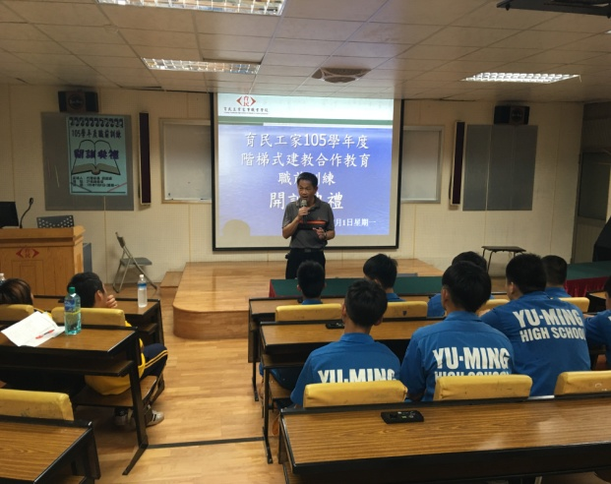 | 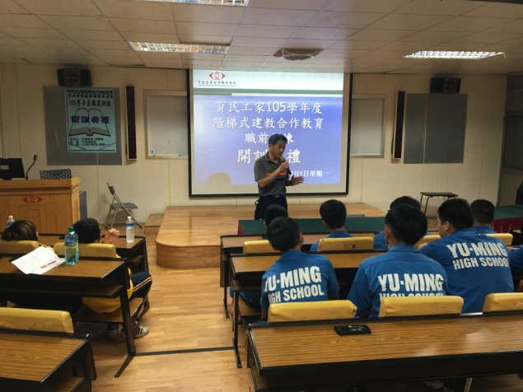
校長 遲月速主持  108學年度階梯式職前訓練凱訓典禮 | 校長 遲月速主持  108學年度階梯式職前訓練凱訓典禮
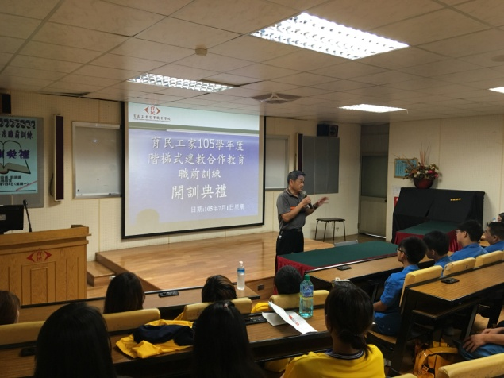 | 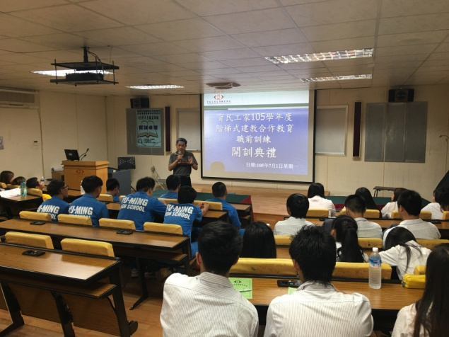
校長 遲月速主持  108學年度階梯式職前訓練凱訓典禮 | 校長 遲月速主持  108學年度階梯式職前訓練凱訓典禮
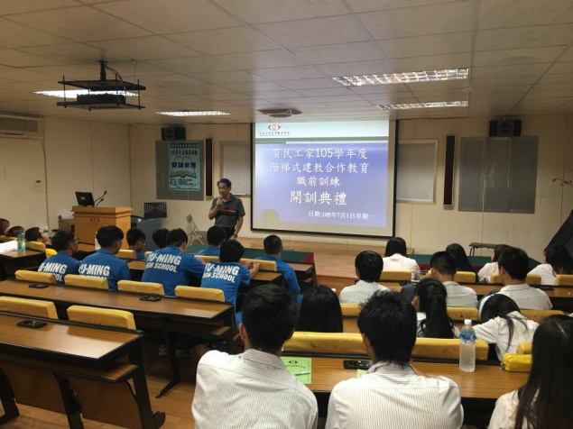
校長 遲月速主持  108學年度階梯式職前訓練凱訓典禮 | 校長 遲月速主持  108學年度階梯式職前訓練凱訓典禮

108學年度階梯式建教合作教育班職前訓練課程
視聽教室 授課時間:108年7月3日
授課教師：王雅玲 安全衛生教育
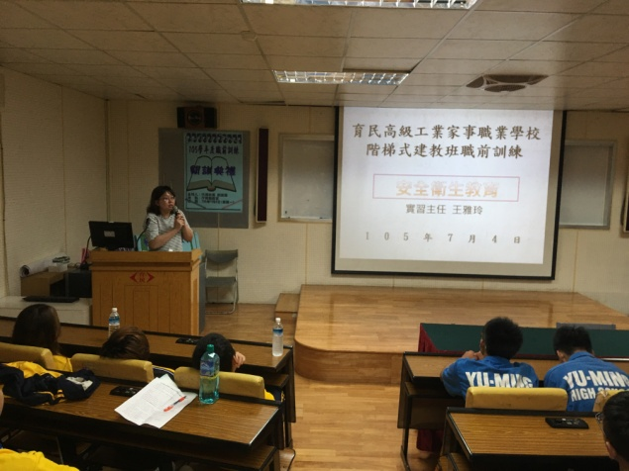 | 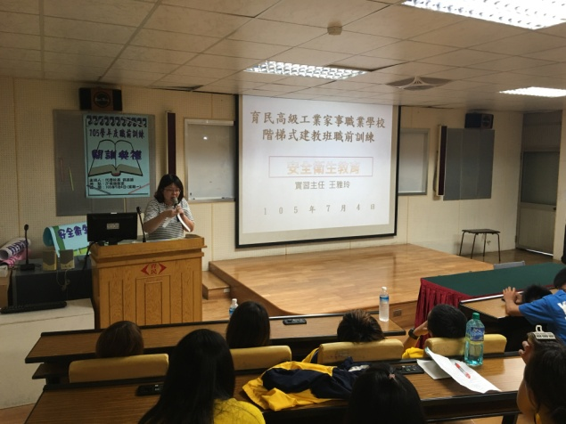
108學年度階梯式職前訓練-安全衛生教育  授課教師：王雅玲 | 108學年度階梯式職前訓練-安全衛生教育  授課教師：王雅玲
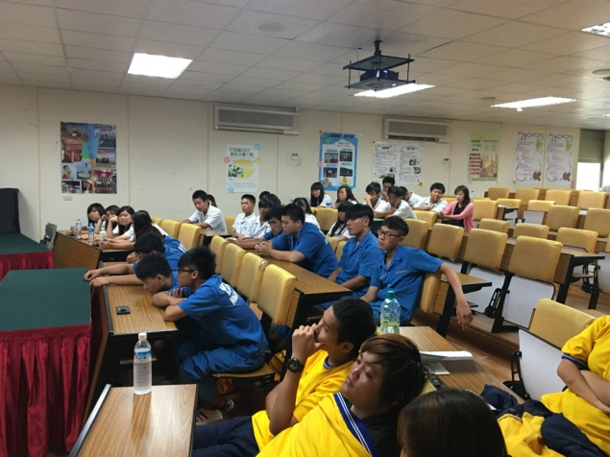 | 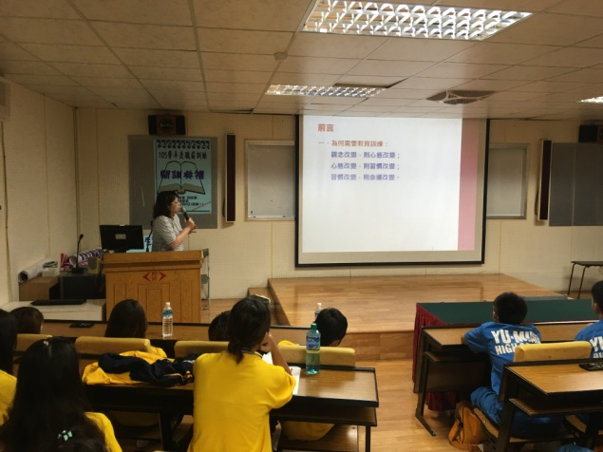
108學年度階梯式職前訓練-安全衛生教育  授課教師：王雅玲 | 108學年度階梯式職前訓練-安全衛生教育  授課教師：王雅玲
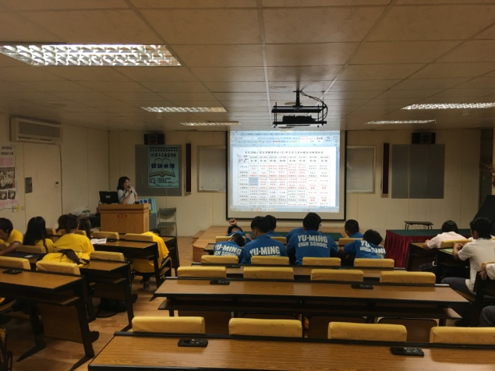 | 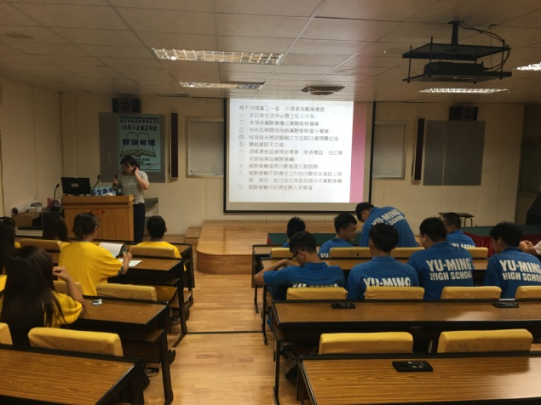
108學年度階梯式職前訓練-安全衛生教育  授課教師：王雅玲 | 108學年度階梯式職前訓練-安全衛生教育  授課教師：王雅玲

108學年度階梯式建教合作教育班職前訓練課程
視聽教室 授課時間:108年7月2日
授課教師：賀思安 職場倫理職業道德
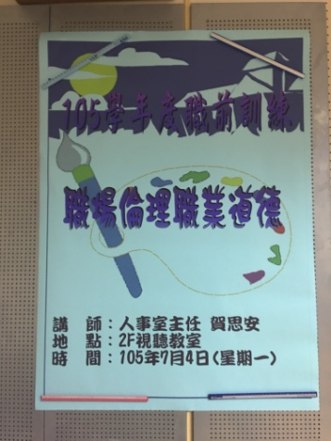 | 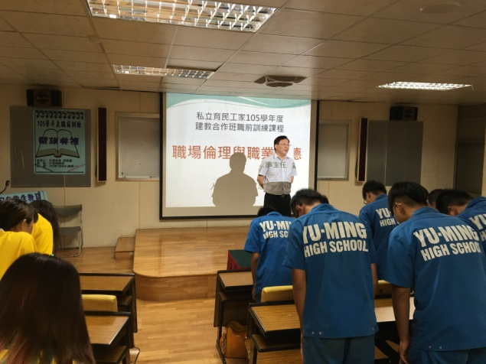
108學年度階梯式職前訓練-職場倫理職業道德  授課教師：賀思安 | 108學年度階梯式職前訓練-職場倫理職業道德  授課教師：賀思安
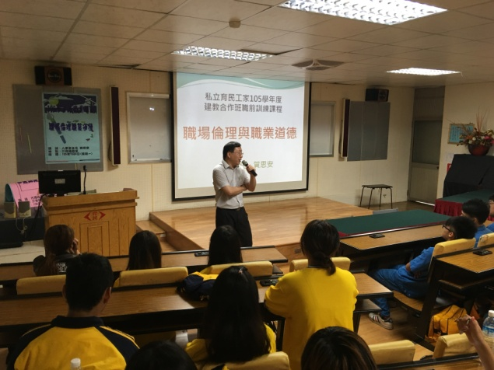 | 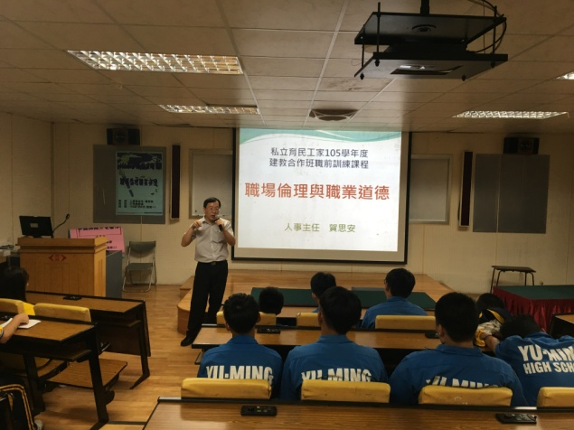
108學年度階梯式職前訓練-職場倫理職業道德  授課教師：賀思安 | 108學年度階梯式職前訓練-職場倫理職業道德  授課教師：賀思安
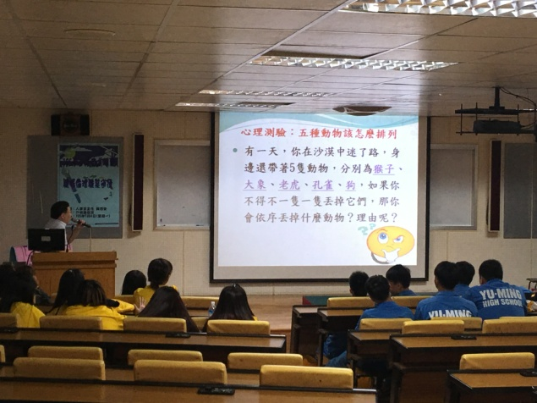 | 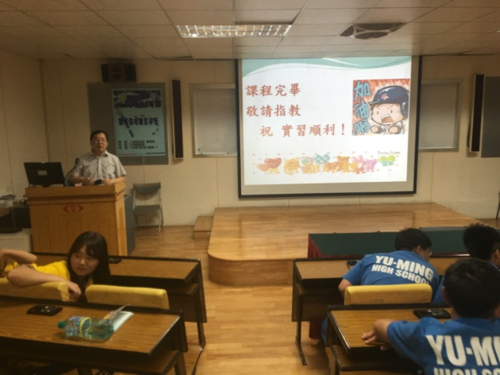
108學年度階梯式職前訓練-職場倫理職業道德  授課教師：賀思安 | 108學年度階梯式職前訓練-職場倫理職業道德  授課教師：賀思安

108學年度階梯式建教合作教育班職前訓練課程
視聽教室 授課時間:108年7月2日
授課教師：楊佩梅 建教合作與行業特性及發展
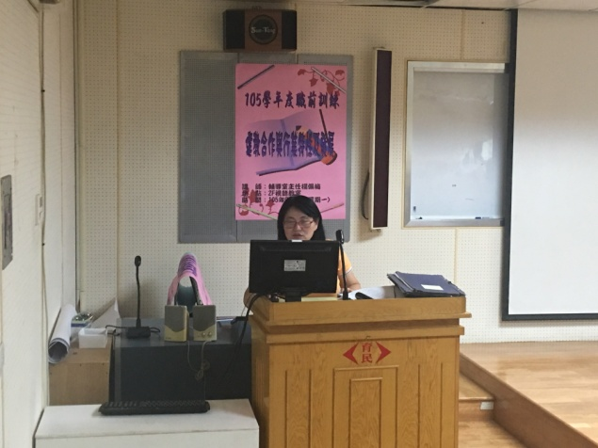 | 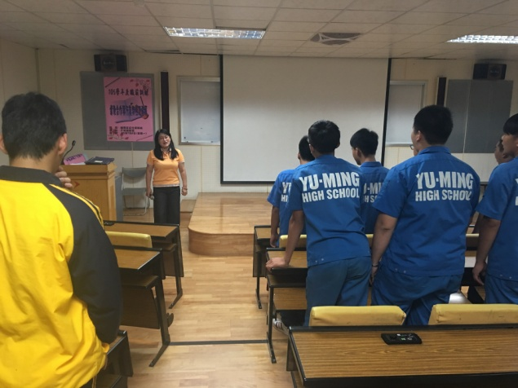
108學年度階梯式職前訓練-建教合作與行業特性及發展  授課教師：潘國材 | 108學年度階梯式職前訓練-建教合作與行業特性及發展  授課教師：潘國材
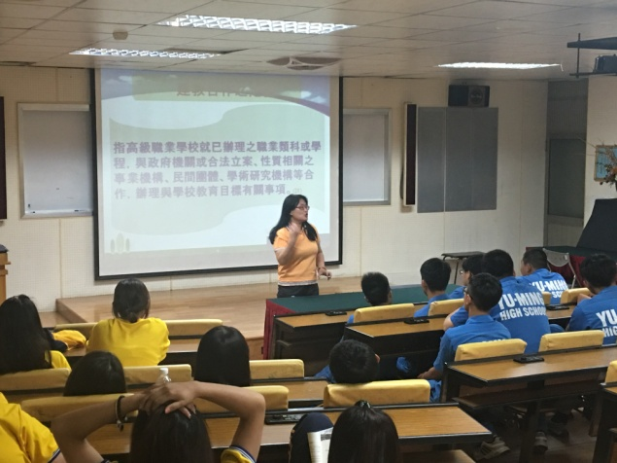 | 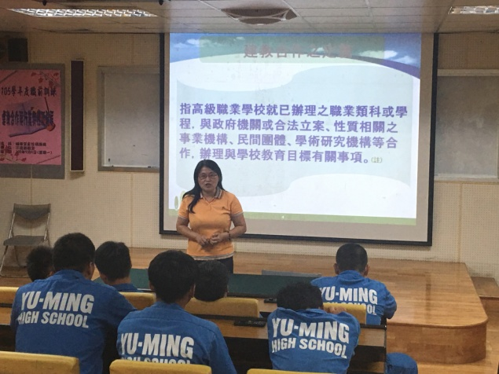
108學年度階梯式職前訓練-建教合作與行業特性及發展  授課教師：潘國材 | 108學年度階梯式職前訓練-建教合作與行業特性及發展  授課教師：潘國材
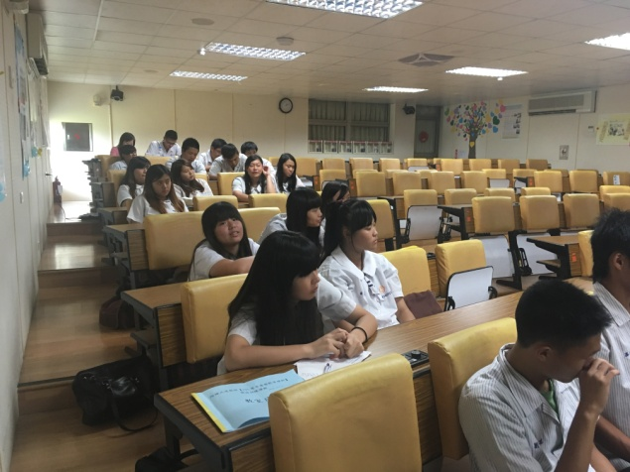 | 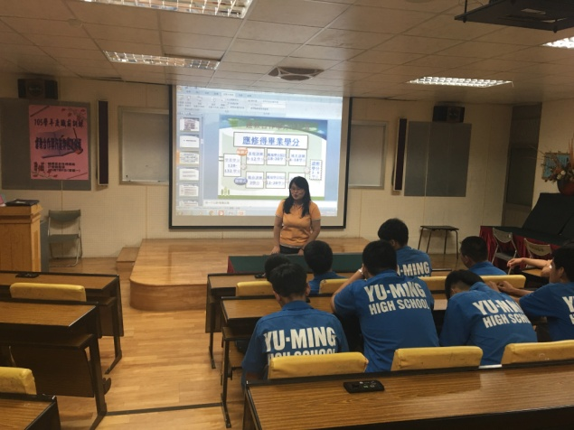
108學年度階梯式職前訓練-建教合作與行業特性及發展  授課教師：潘國材 | 108學年度階梯式職前訓練-建教合作與行業特性及發展  授課教師：潘國材

105學年度階梯式建教合作教育班職前訓練課程
視聽教室 授課時間:108年7月1日
授課教師：東勢高工實習主任 陳祖吉 建教生權益說明
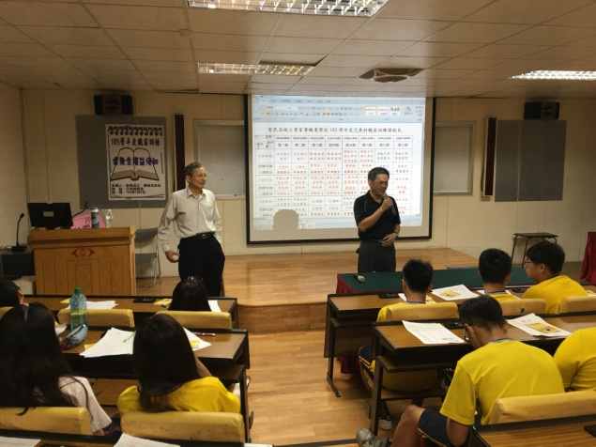 | 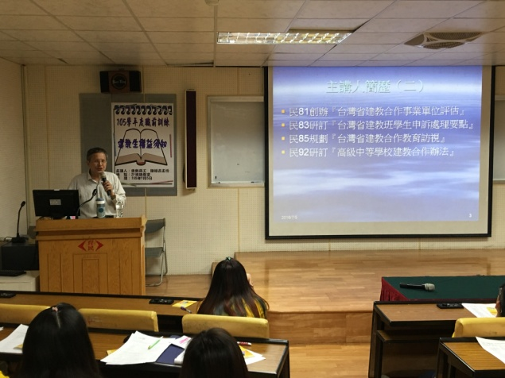
108學年度階梯式職前訓練-建教生權益說明  授課教師：實習主任 陳祖吉 | 108學年度階梯式職前訓練-建教生權益說明  授課教師：東勢高工實習主任 陳祖吉
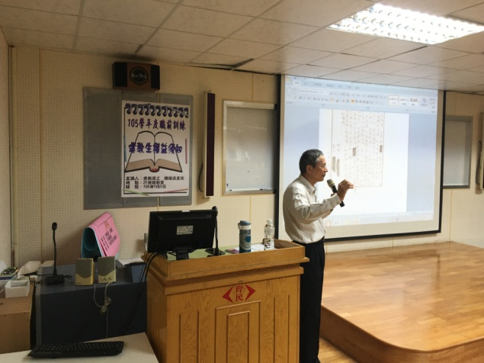 | 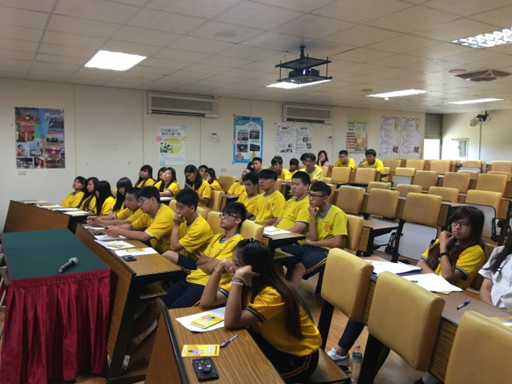
108學年度階梯式職前訓練-建教生權益說明  授課教師：東勢高工實習主任 陳祖吉 | 108學年度階梯式職前訓練-建教生權益說明  學生專注凝聽
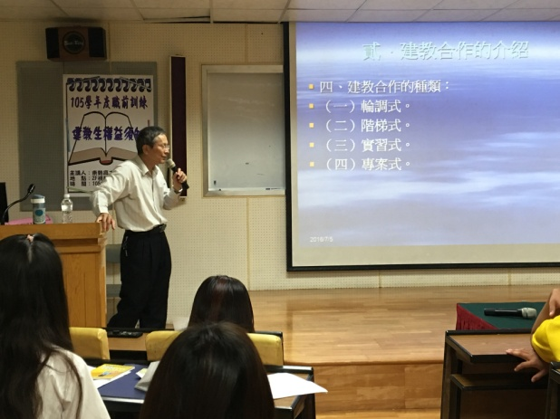 | 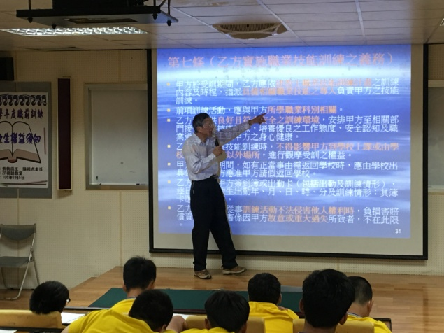
108學年度階梯式職前訓練-建教生權益說明  授課教師：東勢高工實習主任 陳祖吉 | 108學年度階梯式職前訓練-建教生權益說明  授課教師：東勢高工實習主任 陳祖吉

105學年度階梯式建教合作教育班職前訓練課程
視聽教室 授課時間:105年7月2日
授課教師：劉適源 工廠組職勞資關係
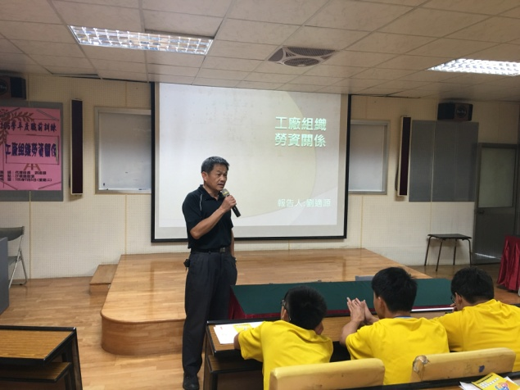 | 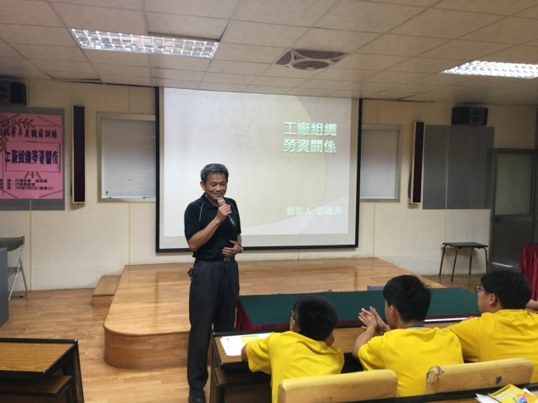
108學年度階梯式職前訓練-工廠組職勞資關係  授課教師：劉適源 | 108學年度階梯式職前訓練-工廠組職勞資關係  授課教師：劉適源
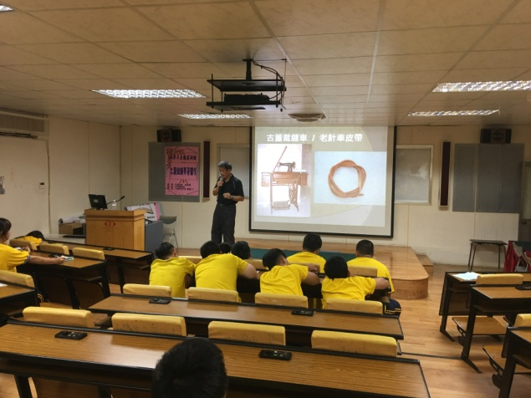 | 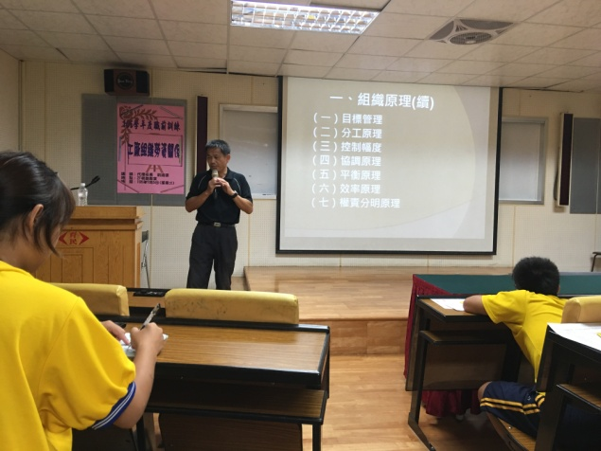
108學年度階梯式職前訓練-工廠組職勞資關係  授課教師：劉適源 | 108學年度階梯式職前訓練-工廠組職勞資關係  授課教師：劉適源
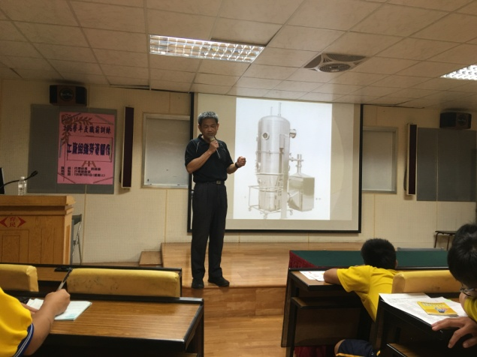 | 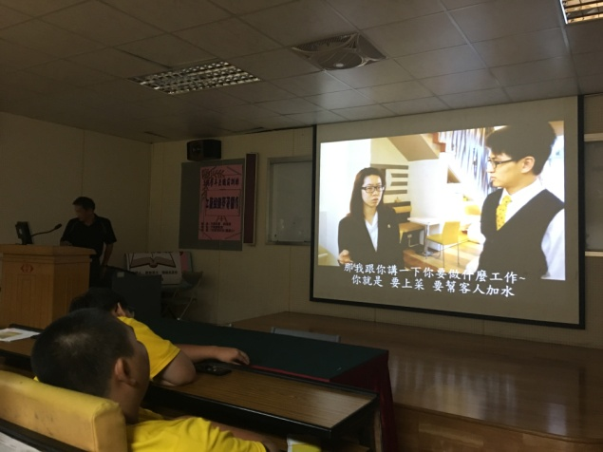
108學年度階梯式職前訓練-工廠組職勞資關係  授課教師：劉適源 | 108學年度階梯式職前訓練-工廠組職勞資關係  授課教師：劉適源

105學年度階梯式建教合作教育班職前訓練課程
視聽教室 授課時間:105年7月6日
授課教師：黃筑均
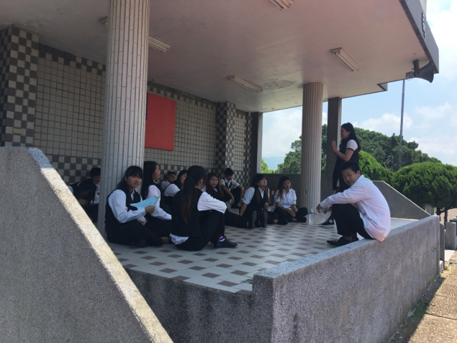 | 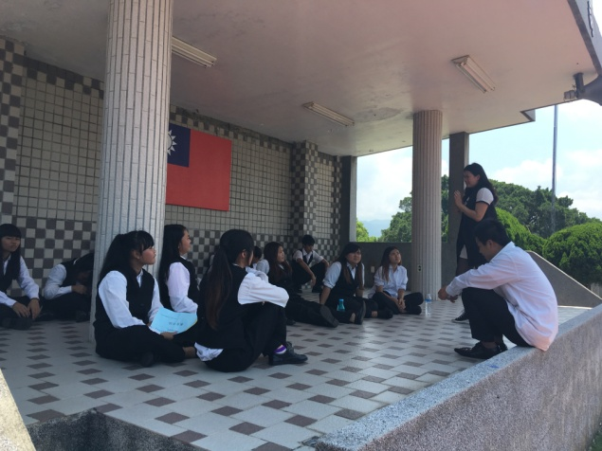
105學年度階梯式職前訓練-  授課教師：黃筑均 | 105學年度階梯式職前訓練-  授課教師：黃筑均
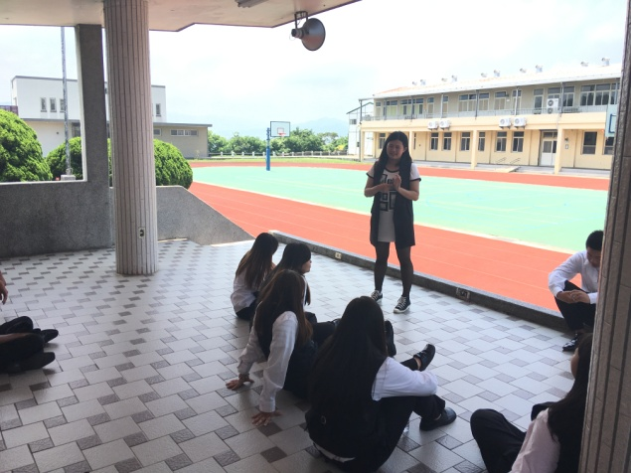 | 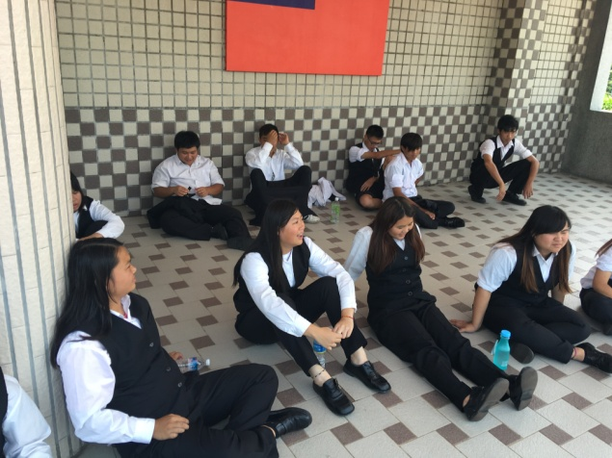
105學年度階梯式職前訓練-  授課教師：黃筑均 | 105學年度階梯式職前訓練-  授課教師：黃筑均
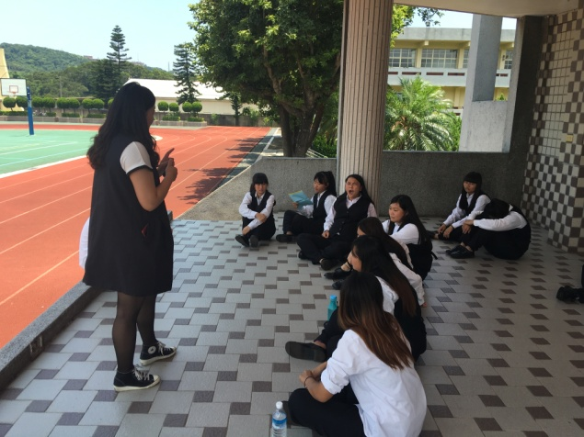 | 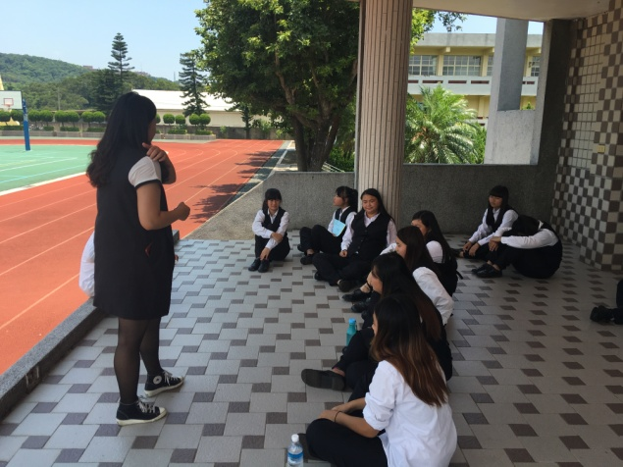
105學年度階梯式職前訓練-  授課教師：黃筑均 | 105學年度階梯式職前訓練-  授課教師：黃筑均
105學年度階梯式建教合作教育班職前訓練課程
視聽教室 授課時間:105年7月6日
授課教師：陳政諭
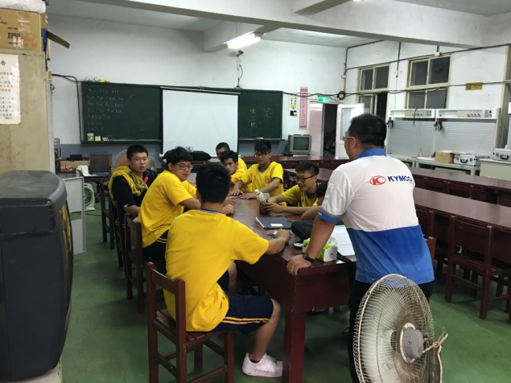 | 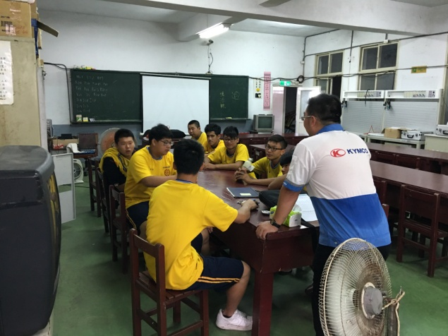
105學年度階梯式職前訓練-  授課教師：陳政諭 | 105學年度階梯式職前訓練-  授課教師：陳政諭
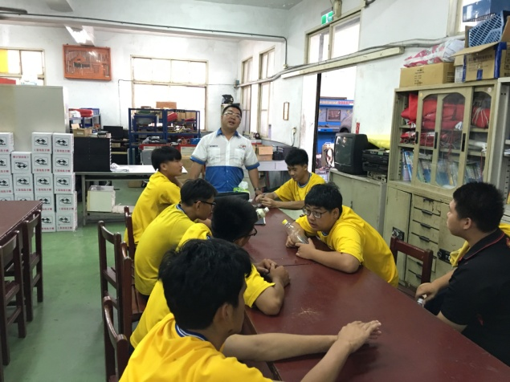 | 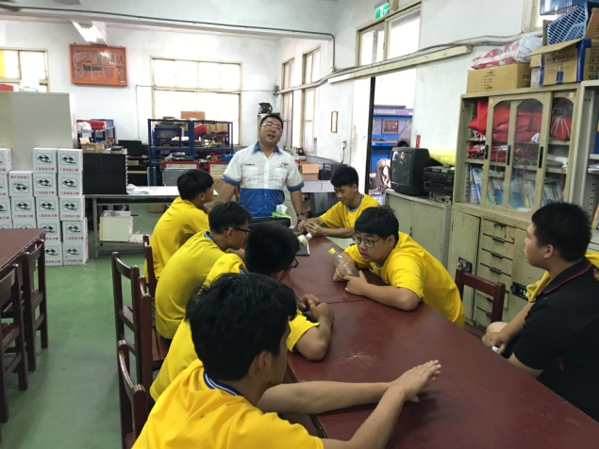
105學年度階梯式職前訓練-  授課教師：陳政諭 | 105學年度階梯式職前訓練-  授課教師：陳政諭
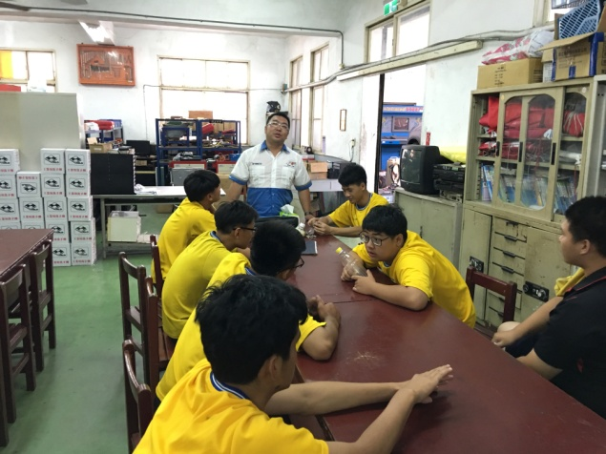 | 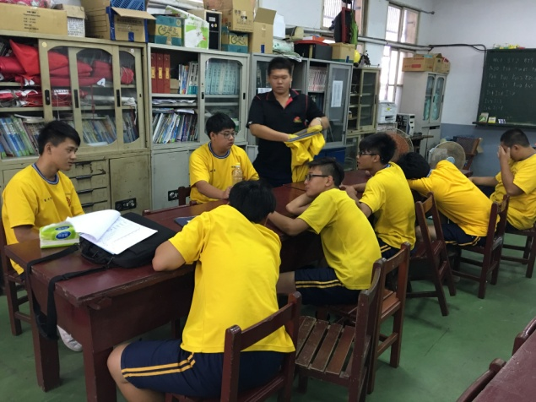
105學年度階梯式職前訓練-  授課教師：陳政諭 | 105學年度階梯式職前訓練-  授課教師：陳政諭

105學年度階梯式建教合作教育班職前訓練課程
視聽教室 授課時間:105年7月6日
授課教師：李朝榜
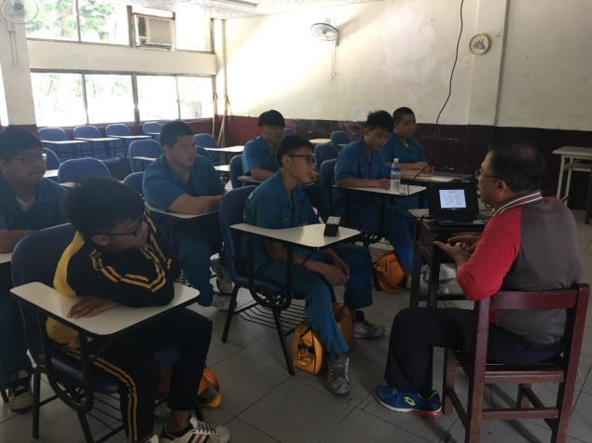 | 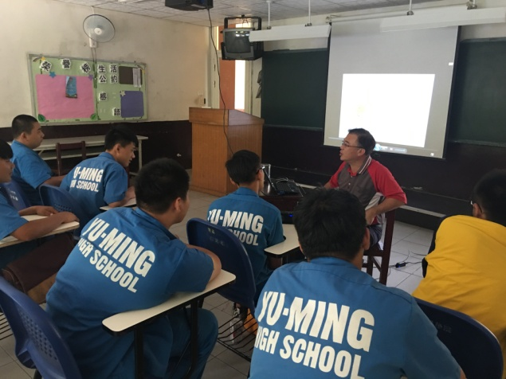
105學年度階梯式職前訓練-  授課教師：李朝榜 | 105學年度階梯式職前訓練-  授課教師：李朝榜
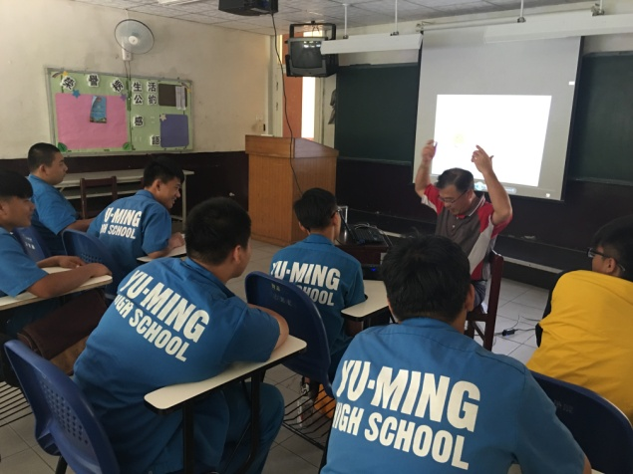 | 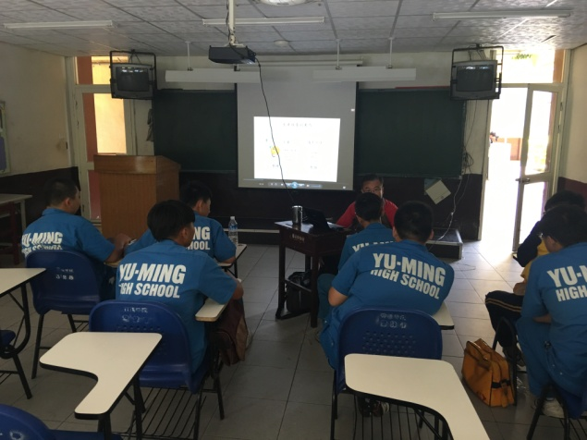
105學年度階梯式職前訓練-  授課教師：李朝榜 | 105學年度階梯式職前訓練-  授課教師：李朝榜
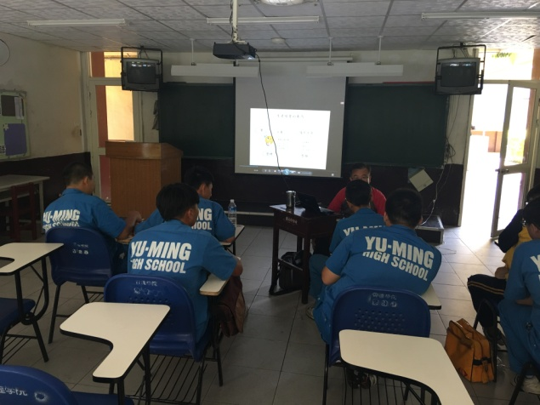 | 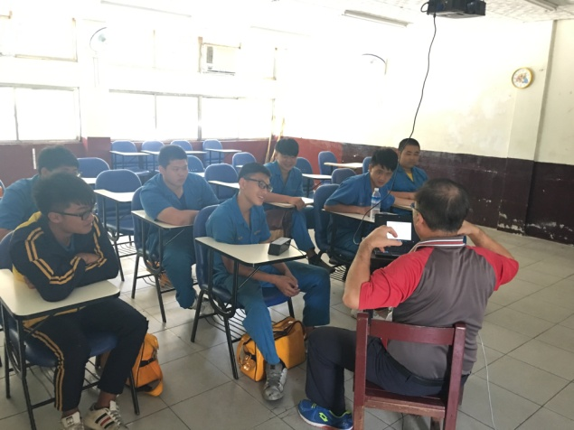
105學年度階梯式職前訓練-  授課教師：李朝榜 | 105學年度階梯式職前訓練-  授課教師：李朝榜

105學年度階梯式建教合作教育班職前訓練課程
專業教室 授課時間:105年7月6日
授課教師：葉欣青
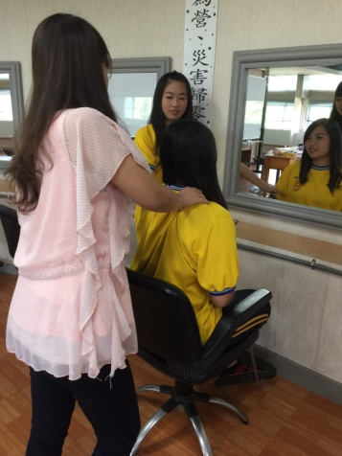 | 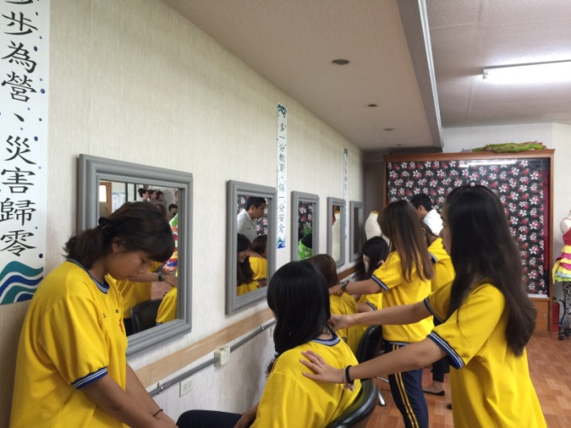
105學年度階梯式職前訓練-  授課教師：葉欣青 | 105學年度階梯式職前訓練-  授課教師：葉欣青
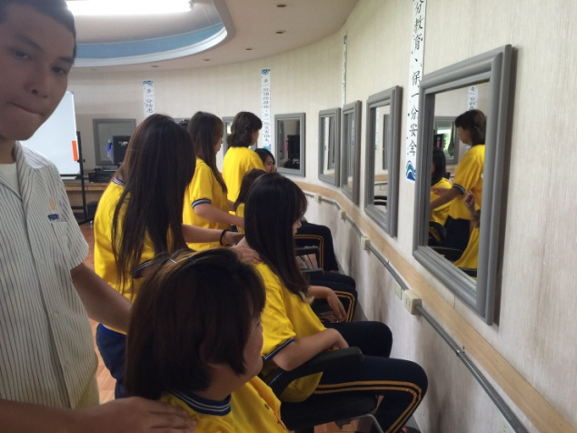 | 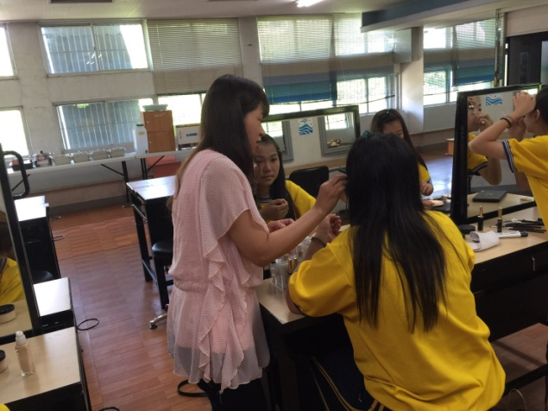
105學年度階梯式職前訓練-  授課教師：葉欣青 | 105學年度階梯式職前訓練-  授課教師：葉欣青
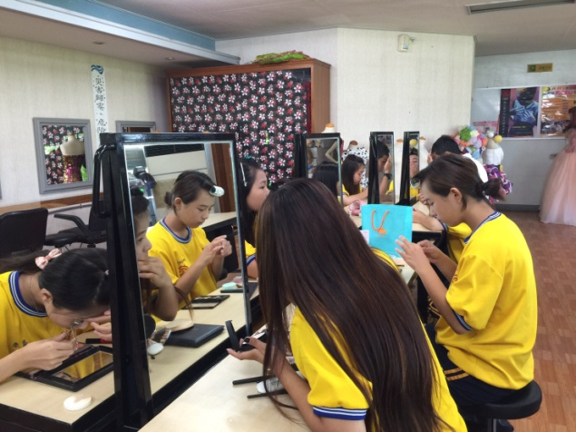 | 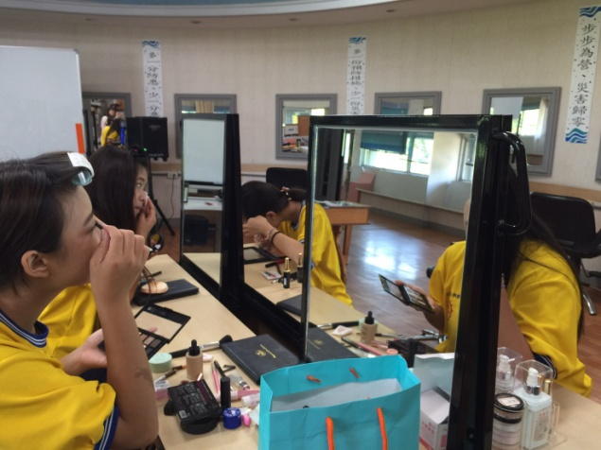
105學年度階梯式職前訓練-  授課教師：葉欣青 | 105學年度階梯式職前訓練-  授課教師：葉欣青

105學年度階梯式建教合作教育班職前訓練課程
教室 授課時間:105年7月7日
授課教師：劉宇凡
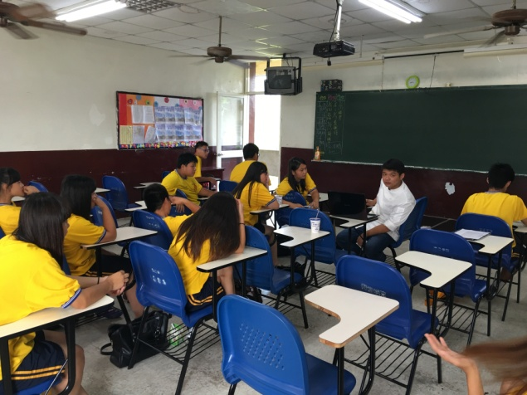 | 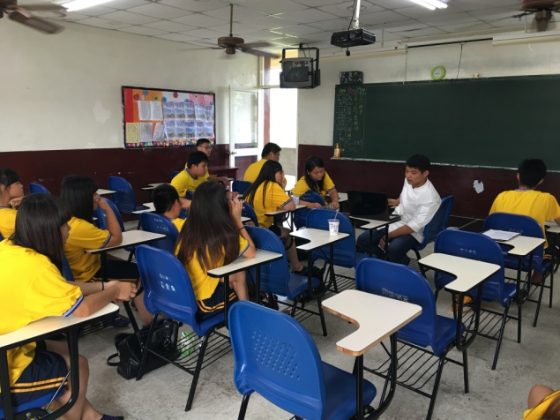
105學年度階梯式職前訓練-  授課教師：劉宇凡 | 105學年度階梯式職前訓練-  授課教師：劉宇凡
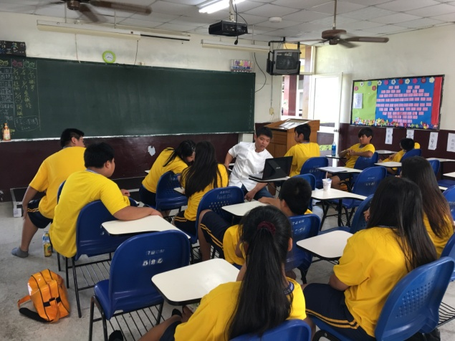 | 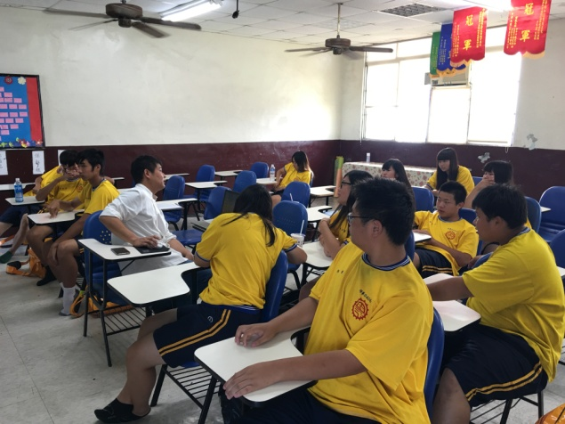
105學年度階梯式職前訓練-  授課教師：劉宇凡 | 105學年度階梯式職前訓練-  授課教師：劉宇凡
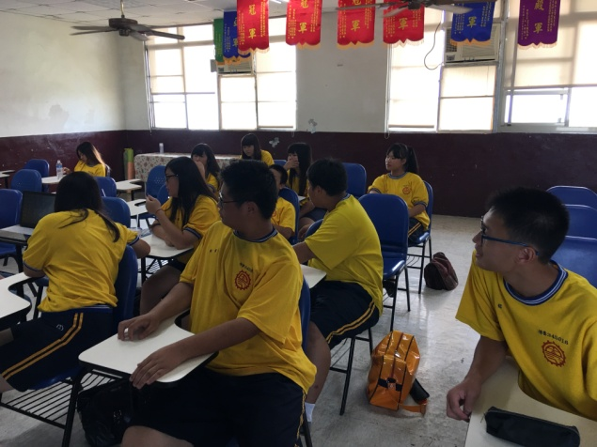 | 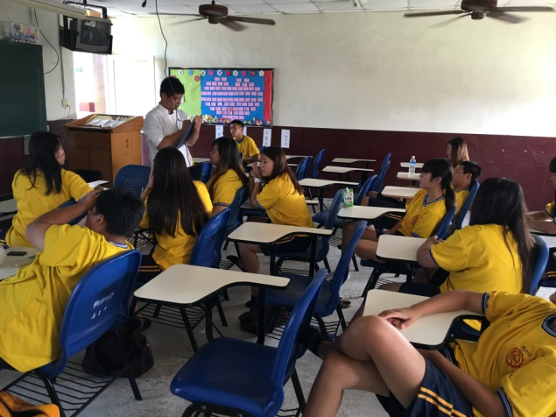
105學年度階梯式職前訓練-  授課教師：劉宇凡 | 105學年度階梯式職前訓練-  授課教師：劉宇凡

105學年度階梯式建教合作教育班職前訓練課程
專業教室 授課時間:105年7月7日
授課教師：黃朝彥
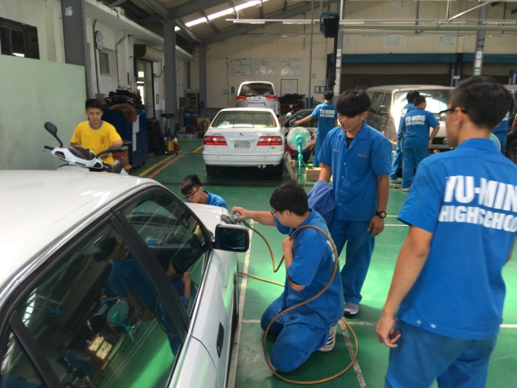 | 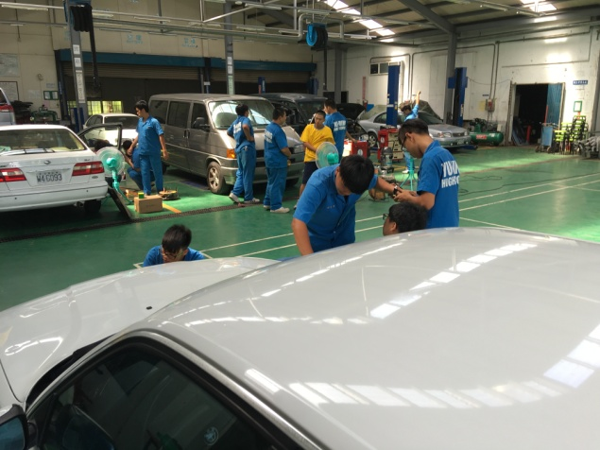
105學年度階梯式職前訓練-  授課教師：黃朝彥 | 105學年度階梯式職前訓練-  授課教師：黃朝彥
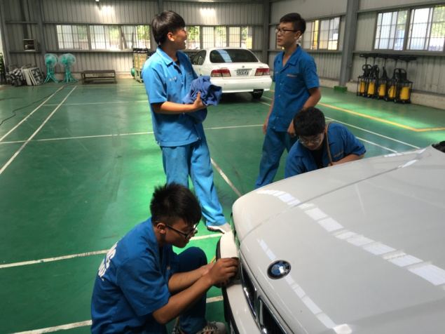 | 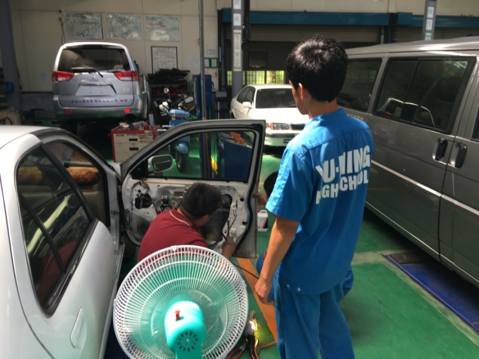
105學年度階梯式職前訓練-  授課教師：黃朝彥 | 105學年度階梯式職前訓練-  授課教師：黃朝彥
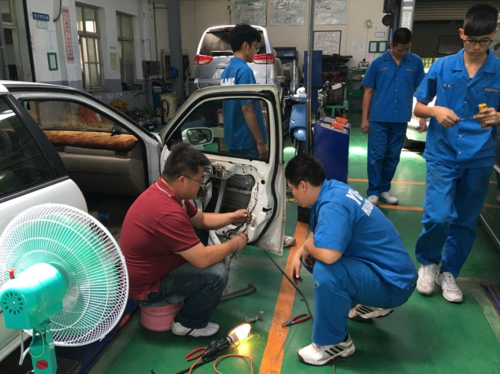
105學年度階梯式職前訓練-  授課教師：黃朝彥 | 105學年度階梯式職前訓練-  授課教師：黃朝彥

105學年度階梯式建教合作教育班職前訓練課程
專業教室 授課時間:105年7月7日
授課教師：陳厚榮
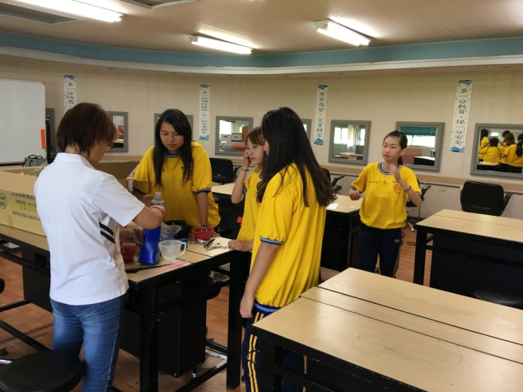 | 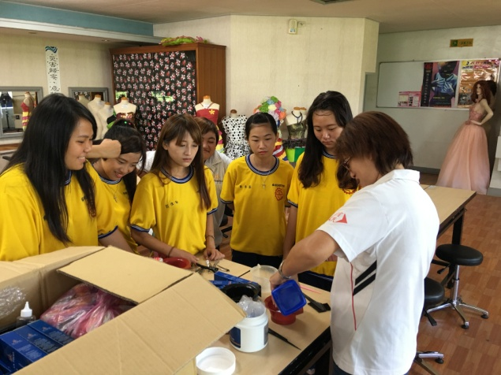
105學年度階梯式職前訓練-  授課教師：陳厚榮 | 105學年度階梯式職前訓練-  授課教師：陳厚榮
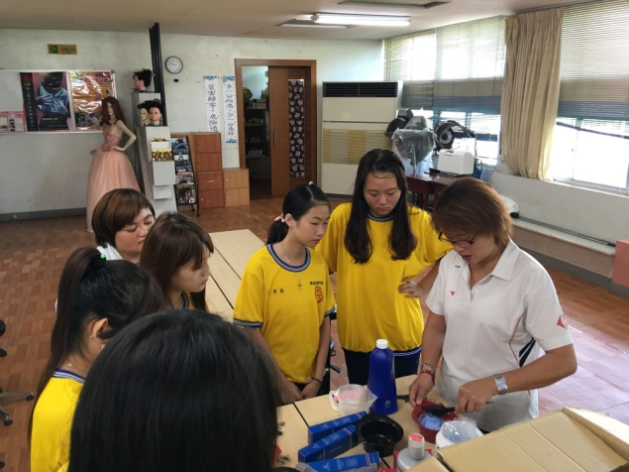 | 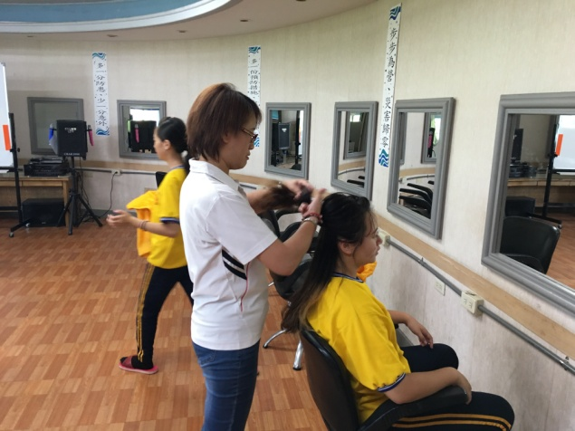
105學年度階梯式職前訓練-  授課教師：陳厚榮 | 105學年度階梯式職前訓練-  授課教師：陳厚榮
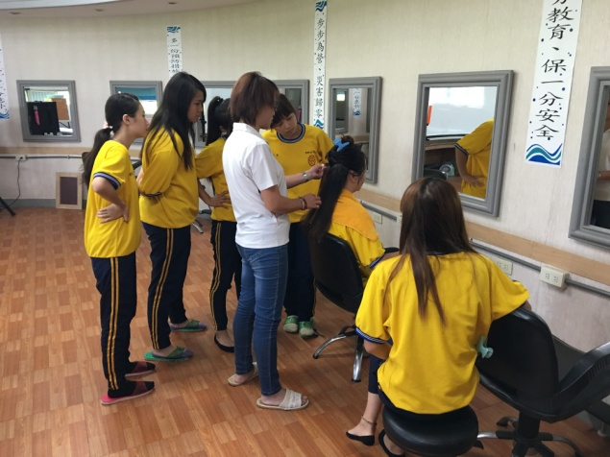 | 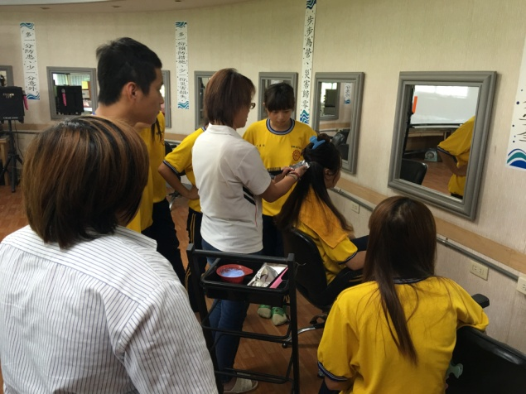
105學年度階梯式職前訓練-  授課教師：陳厚榮 | 105學年度階梯式職前訓練-  授課教師：陳厚榮

105學年度階梯式建教合作教育班職前訓練課程
授課時間:105年7月7日
授課教師：林文寶
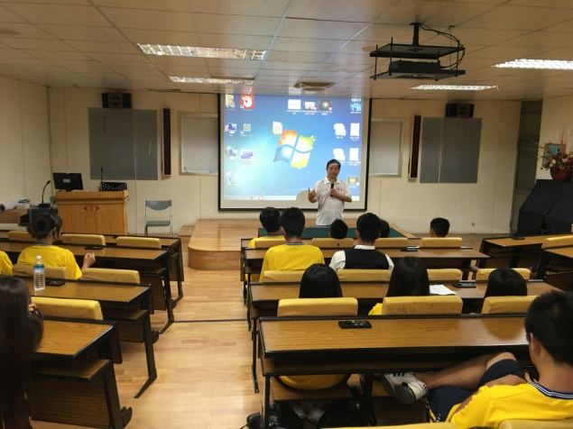 | 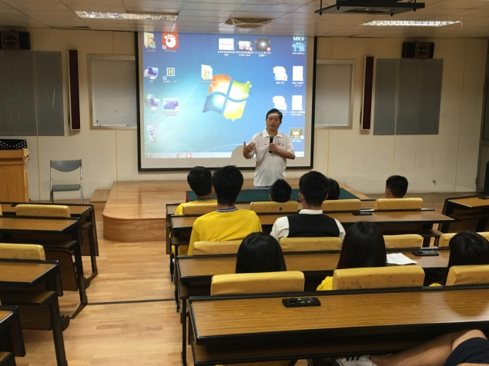
105學年度階梯式職前訓練-  授課教師：林文寶 | 105學年度階梯式職前訓練-  授課教師：林文寶
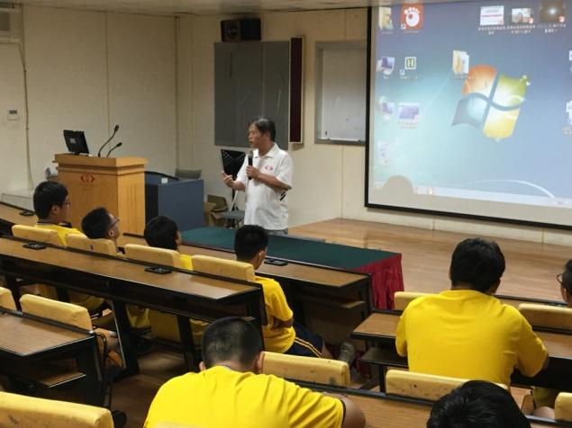 | 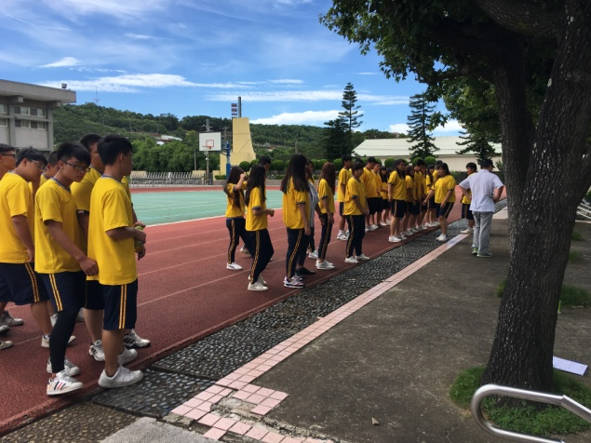
105學年度階梯式職前訓練-  授課教師：林文寶 | 105學年度階梯式職前訓練-  授課教師：林文寶
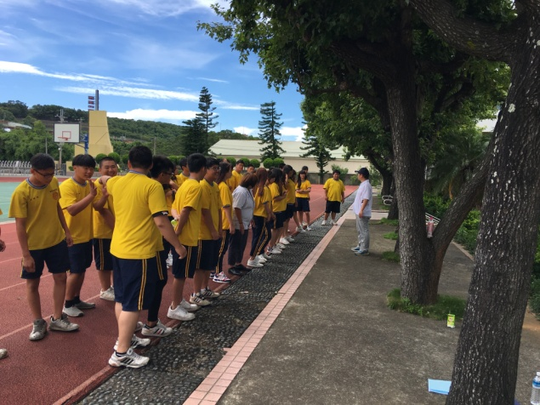 | 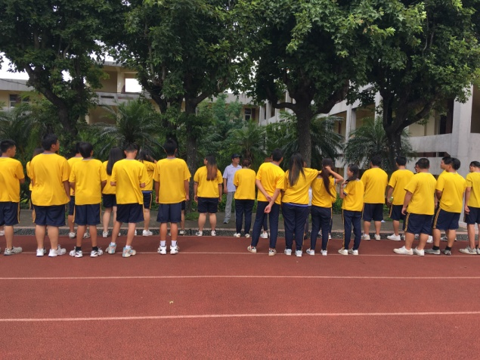
105學年度階梯式職前訓練-  授課教師：林文寶 | 105學年度階梯式職前訓練-  授課教師：林文寶

105學年度階梯式建教合作教育班職前訓練課程
專業教室 授課時間:105年7月11日
授課教師：張乃文
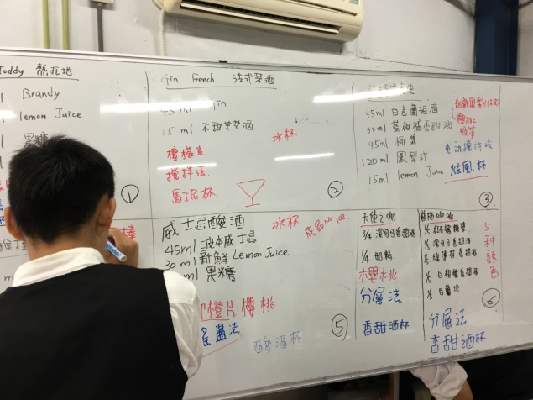 | 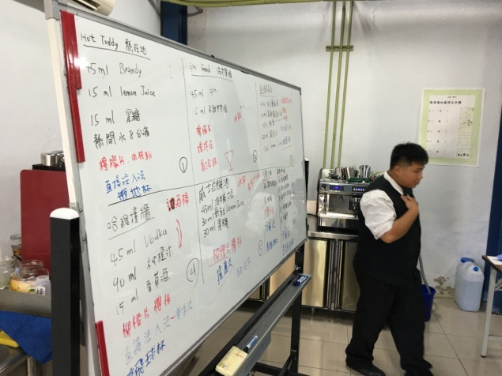
105學年度階梯式職前訓練-  授課教師：張乃文 | 105學年度階梯式職前訓練-  授課教師：張乃文
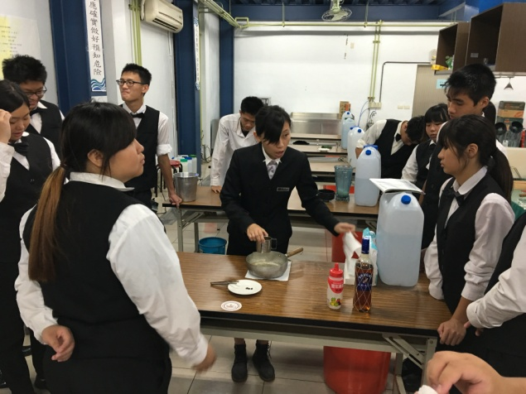 | 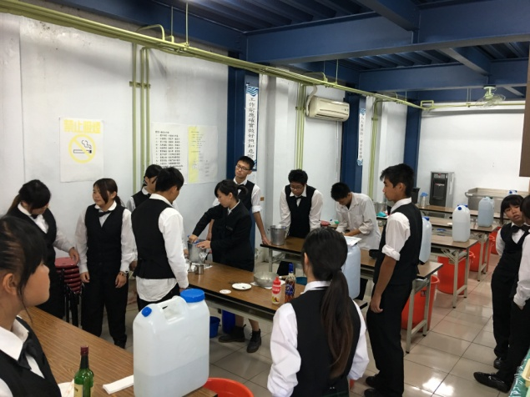
105學年度階梯式職前訓練-  授課教師：張乃文 | 105學年度階梯式職前訓練-  授課教師：張乃文
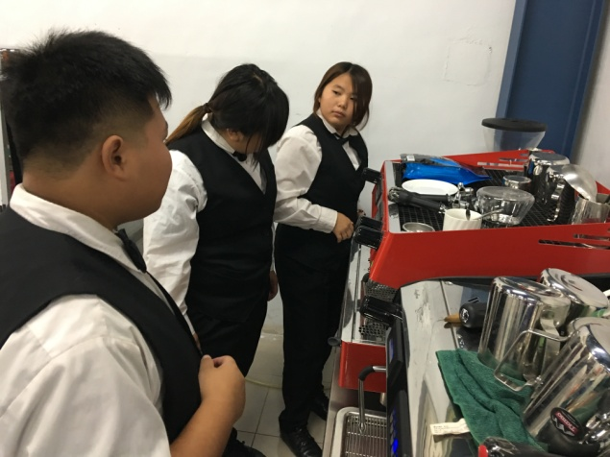
105學年度階梯式職前訓練-  授課教師：張乃文 | 105學年度階梯式職前訓練-  學生作品

105學年度階梯式建教合作教育班職前訓練課程
專業教室 授課時間:105年7月11日
授課教師：張宏義
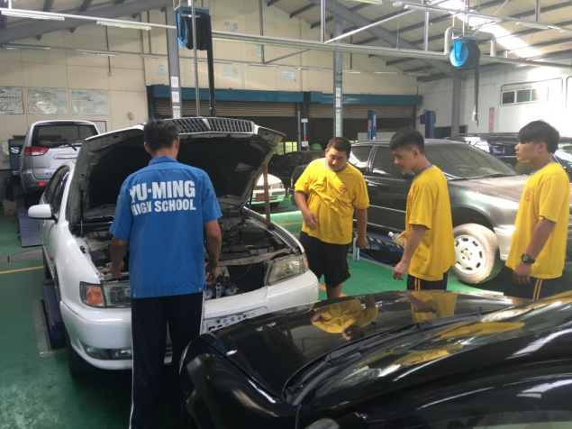 | 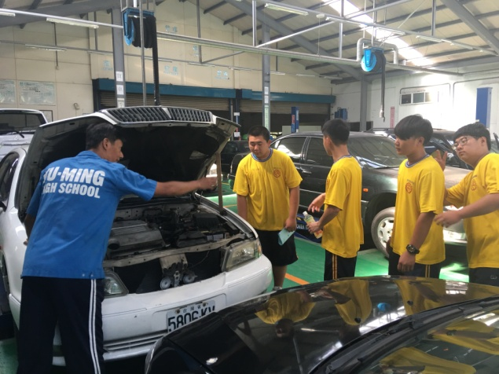
105學年度階梯式職前訓練-  授課教師：張宏義 | 105學年度階梯式職前訓練-  授課教師：張宏義
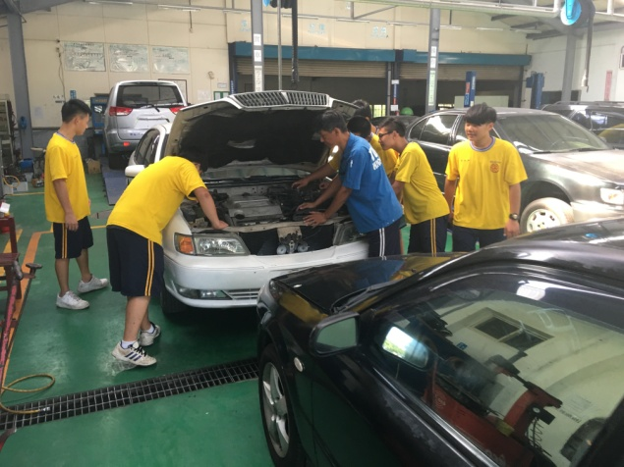 | 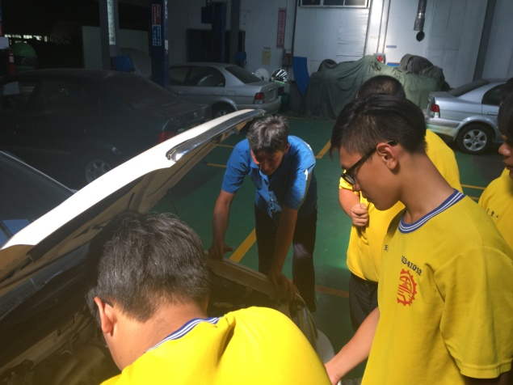
105學年度階梯式職前訓練-  授課教師：張宏義 | 105學年度階梯式職前訓練-  授課教師：張宏義
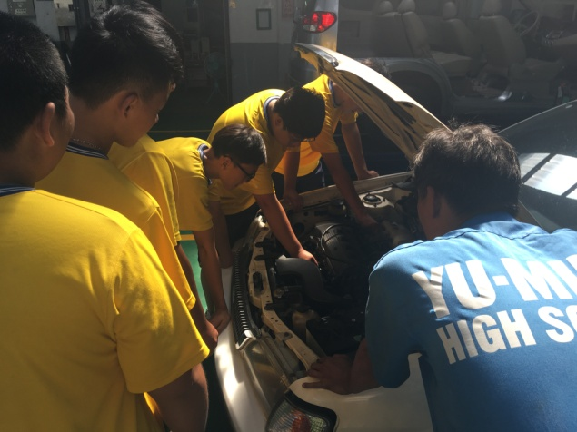 | 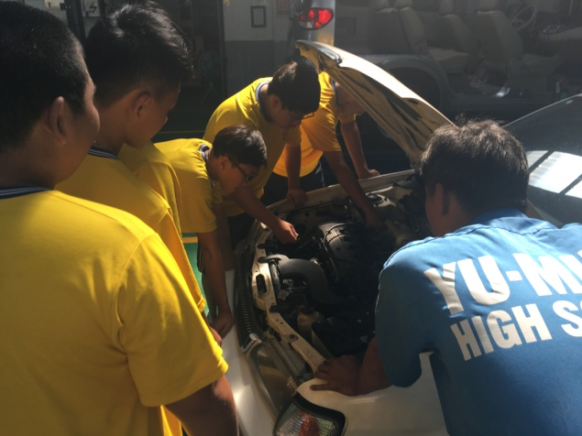
105學年度階梯式職前訓練-  授課教師：張宏義 | 105學年度階梯式職前訓練-  授課教師：張宏義

105學年度階梯式建教合作教育班職前訓練課程
專業教室 授課時間:105年7月11日
授課教師：葉欣青
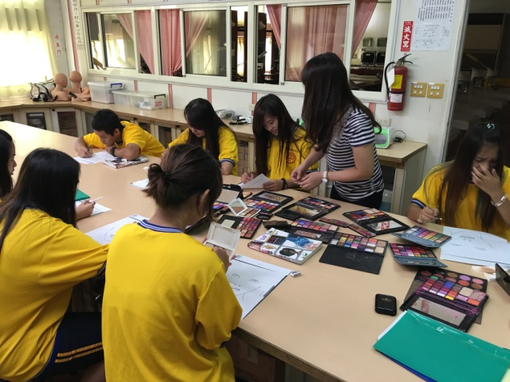 | 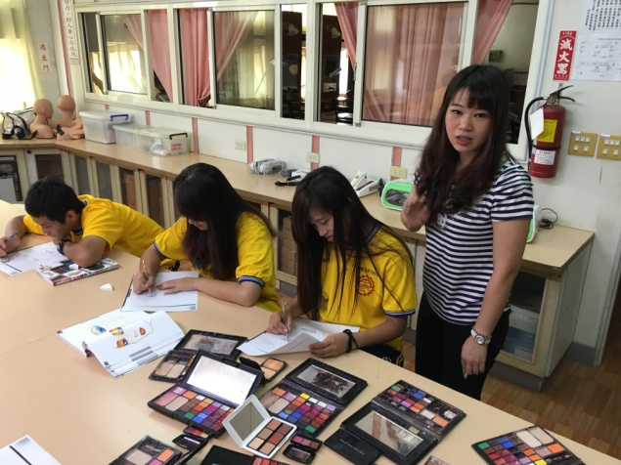
105學年度階梯式職前訓練-  授課教師：葉欣青 | 105學年度階梯式職前訓練-  授課教師：葉欣青
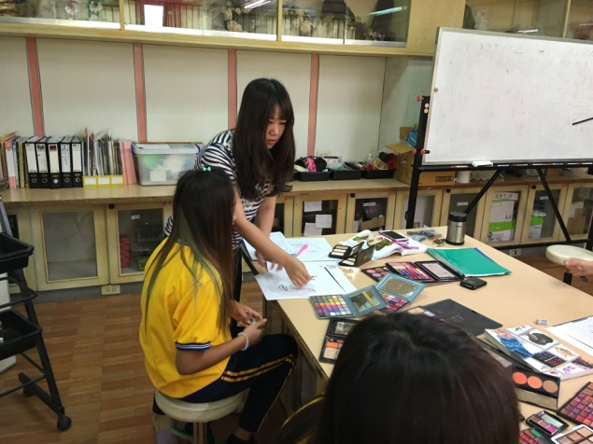 | 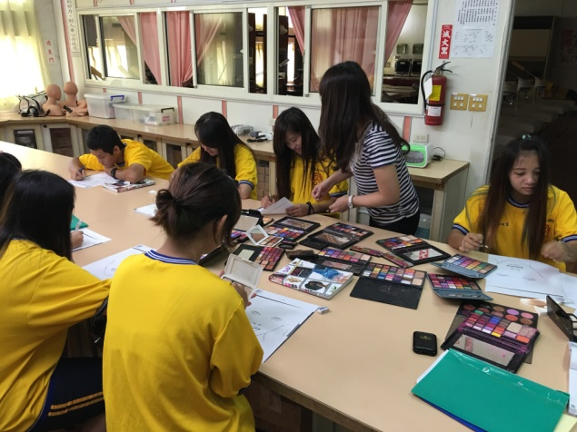
105學年度階梯式職前訓練-  授課教師：葉欣青 | 105學年度階梯式職前訓練-  授課教師：葉欣青
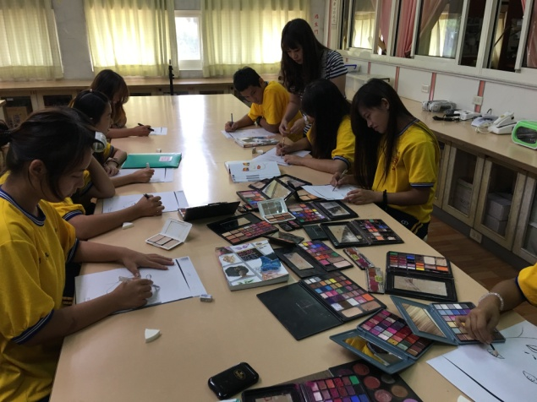 | 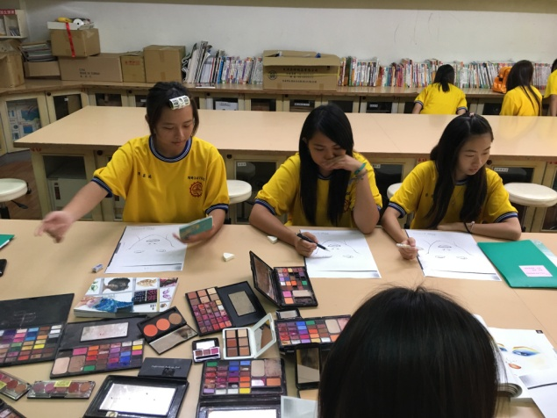
105學年度階梯式職前訓練-  授課教師：葉欣青 | 105學年度階梯式職前訓練-  授課教師：葉欣青

105學年度階梯式建教合作教育班職前訓練課程
視聽教室 授課時間:105年7月11日
授課教師：建教組長說名校外實習職注意是項
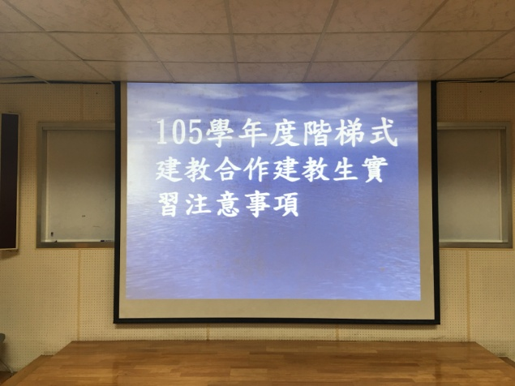 | 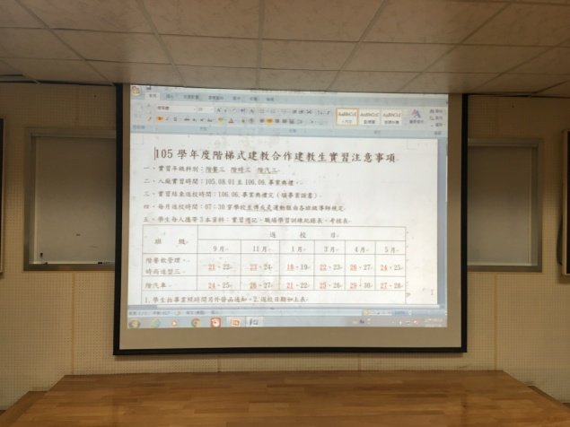
105學年度階梯式職前訓練-  建教組長說名校外實習職注意是項 | 105學年度階梯式職前訓練-  建教組長說名校外實習職注意是項
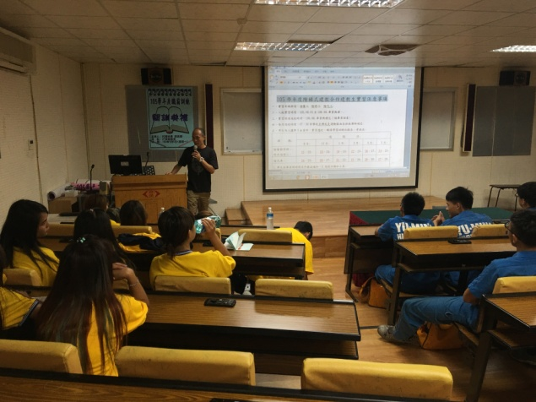 | 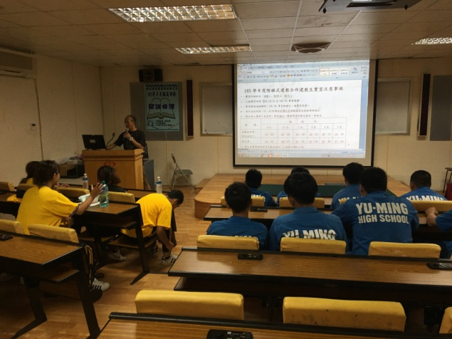
105學年度階梯式職前訓練-  建教組長說名校外實習職注意是項 | 105學年度階梯式職前訓練-  建教組長說名校外實習職注意是項
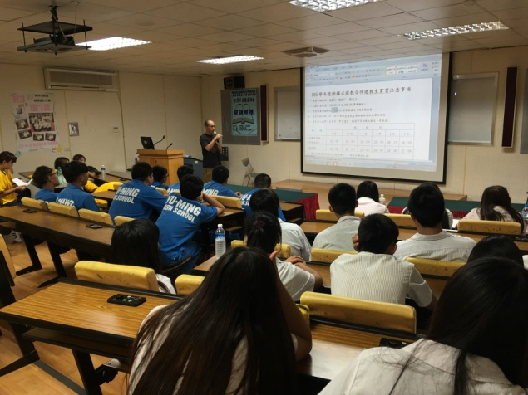 | 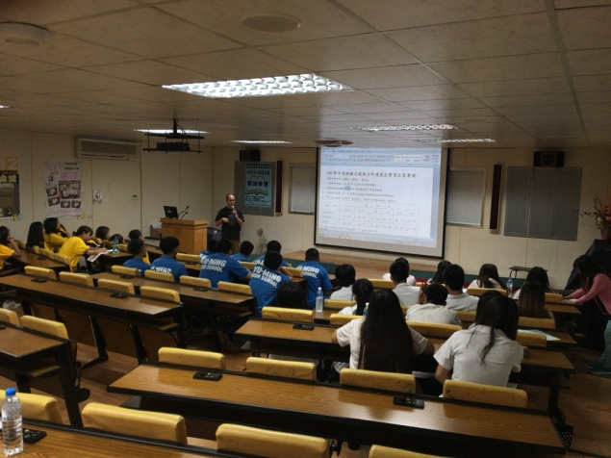
105學年度階梯式職前訓練-  建教組長說名校外實習職注意是項 | 105學年度階梯式職前訓練-  建教組長說名校外實習職注意是項

